演講公告

**環境論？**

**本質論？**

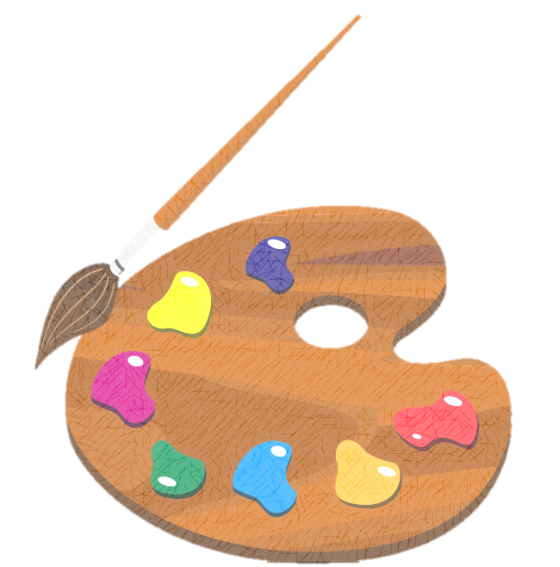

主辦單位：幼兒教育學系所學會

**日期： 104年05月17日（日）**

**時間： 09：00～12：00**

**地點： 教育館103教室**

**~歡迎有興趣的人到場聆聽~**

過往的幼兒藝術課程著重環境論觀點，即透過藝術來達成教育的目標；新課綱美感領域的藝術有了重大的修正，其中包含本質論之取向。本講座將以環境論及本質論兩個觀點來探討新課綱美感領域中藝術學習之相關議題。

**新課綱美感領域中，**

**藝術學習的詮釋 ~**

**講師：徐德成老師**